|  |
| --- |
|  |
| 定制V1.0.0二维码说明文档 |
|  |
|  |
|  |
|  |

|  |
| --- |
|  |

文档修订历史

|  |  |  |  |
| --- | --- | --- | --- |
| 文档版本 | 作者 | 修改时间 | 修订内容 |
| V1.0.0 | 胥强 | 2015-12-10 | 新建文档 |
| V1.0.1 | 胥强 | 2015-12-25 | 更新流程图，细化文档说明 |
| V1.0.2 | 胥强 | 2015-12-29 | 更新部分功能 |
| V1.0.3 | 胥强 | 2015-12-30 | 确定字段，更新统计页面布局 |
| V1.0.4 | 胥强 | 2015-1-5 | 增加6个参数，页面相应调整 |
| V1.0.5 | 胥强 | 2015-1-12 | 统计页增加“净关注人数”梳理次数与人数 |

目录

一、项目概述 2

1. 概述 2

2. 定制二维码流程 2

二、流程说明 3

1. 美乐乐PC系统向O2O系统请求二维码 3

2. O2O系统与码库 3

3. 码库的工作原理 3

三、O2O系统功能说明 4

1. 二维码统计 4

2.二维码列表 10

2. 美乐乐有参关注 12

3. 客流-用户列表 17

# 一、项目概述

## 1. 概述

定制二维码利用微信临时二维码，为给商家开发者，提供几乎不限数量配置的渠道二维码。开发者可利用定制二维码，并对各渠道来源粉丝提供精准的关注回复，了解粉丝来源，提升服务水平。

## 2. 定制二维码流程

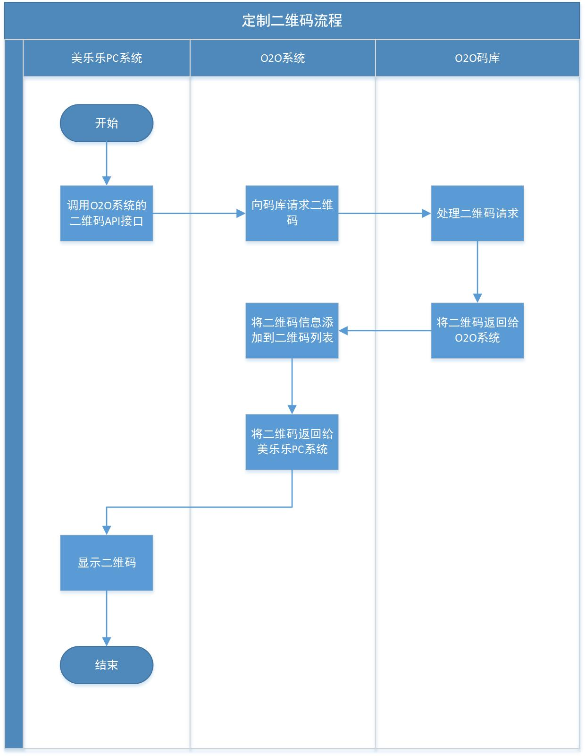

# 二、流程说明

## 1. 美乐乐PC系统向O2O系统请求二维码

美乐乐PC系统通过【请求二维码】接口向O2O系统请求二维码。 ------需提供相应的接口及文档

二维码请求说明

|  |  |  |
| --- | --- | --- |
| **字段** | **是否必填** | **说明** |
| 城市 | 否 | 当前城市 |
| 站点 | 否 | 当前站点是M站or PC站 |
| 页面位置 | 否 | 当前二维码在页面上的摆放位置 |
| 体验馆 | 否 | 当二维码用于具体体验馆时，该体验馆名称 |
| 参1 | 否 | 用于网站上传自定义参数 |
| 参2 | 否 | 用于网站上传自定义参数 |
| 参3 | 否 | 用于网站上传自定义参数 |
| 参4 | 否 | 用于网站上传自定义参数 |
| 参5 | 否 | 用于网站上传自定义参数 |
| 参6 | 否 | 用于网站上传自定义参数 |

## 2. O2O系统与码库

O2O系统，查看并统计二维码列表，粉丝关注情况，设置推送信息。

码库，提供二维码。

## 3. 码库的工作原理

码库在处理定制二维码时的流程较为特殊。在美乐乐PC网站每次需要显示二维码时，带参请求码库发放二维码。因定制二维码使用的是临时二维码（最长有效期为30天），故为保证定制二维码的管理，当某ID的二维码即将过期时，码库需在定时为该ID刷新，重新生成二维码。

因此，对于美乐乐PC网站来讲，只需要跟踪管理二维码的参数，而不用关心二维码的有效期问题，从而简化管理。

特别的，为提高效率，码库提供经解析后的二维码字符串给美乐乐PC网站。美乐乐PC网站将字符串转化为二维码，再显示在网站上。

# 三、O2O系统功能说明

O2O系统提供查看统计二维码列表，粉丝关注情况，设置推送信息功能。

## 二维码统计

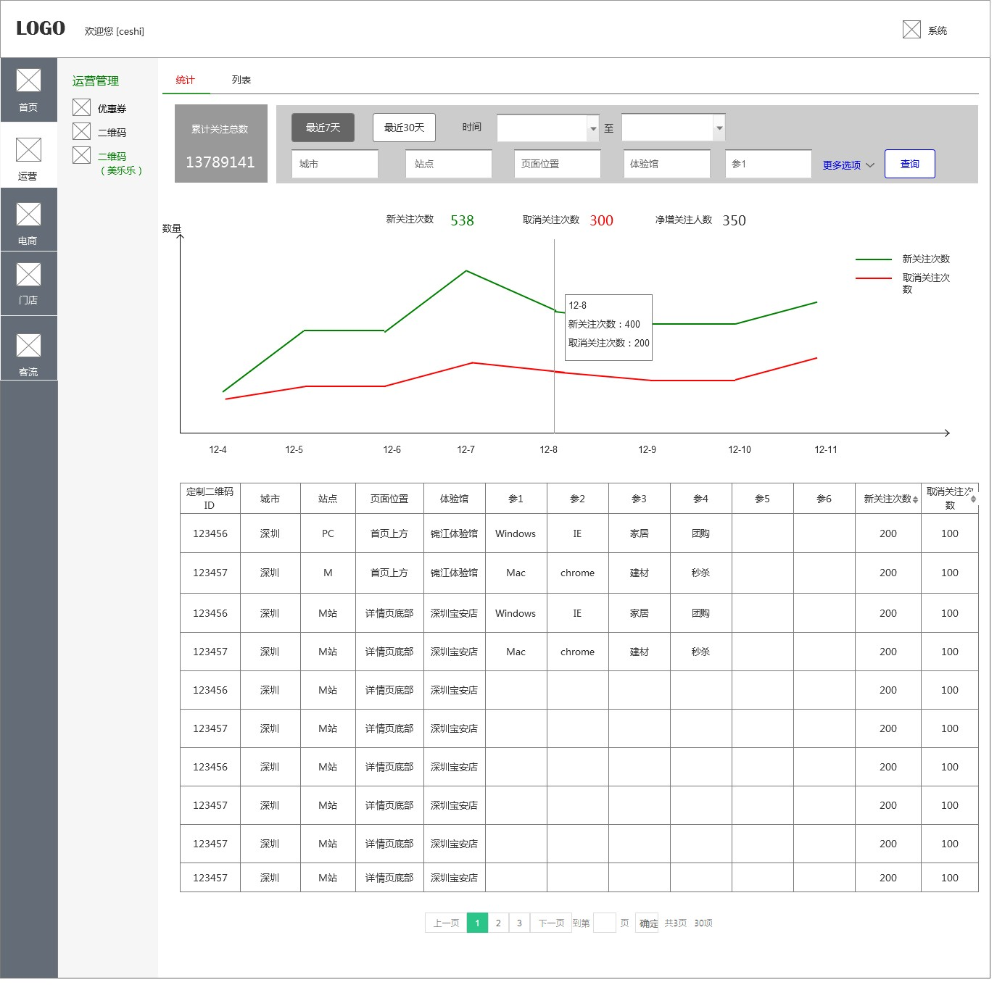

**选定时间内，新关注次数、取消关注次数，净增关注人数**

**选定时间段内，单个二维码的关注次数、取消关注次数**

**选定时间段内的趋势图，查看每天的数据**

**通过定制二维码关注公众号的用户总数**

**所有符合筛选条件的二维码列表**

时间为统计的前提。

选定参数值后，先筛选出符合条件的二维码列表。

计算列表中每个二维码在选定时间段内的关注人数及取消关注人数，并使用图表显示。

在选定时间内，符合相应筛选条件的二维码，新关注次数总和、取消关注次数总和

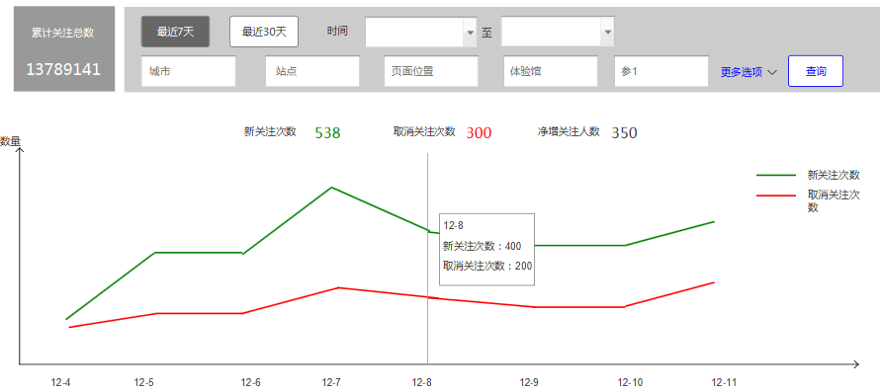

* 累计关注总数：通过定制二维码关注公众号的所有用户总数
* 新关注次数：为所有符合条件二维码的新关注次数在该段时间内总和。
* 取消关注次数：为所有符合条件二维码的取消关注次数在该段时间内总和
* 净增关注人数：为选定时间段内，某些用户重复关注，除去重复关注次数，得到的净增关注人数。（例如：1/11日，有ABCD 4人关注，同一天又全部取消关注。则该天，新增关注次数为4，取消关注次数为4，净增关注人数为0）
* 下方图中横轴为所选定的时间，纵轴为数量。

鼠标焦点在图中某一天时（图中竖线），浮窗显示所有符合条件二维码在当天累计的新关注次数和取消关注次数。

**最近7天和最近30天**

进入页面后，默认显示最近7天的数据。最近7天，意为截止到昨天的7天。例如：今天是12/14，则最近7天为12/7~12/13。

点击“最近30天”则显示30天的数据。同时按钮为选中状态。

**按天查询**

可在时间选择器选择时间。如选择了时间后，“最近7天“和”最近30天“变为未选中状态。同理，如选择了”最近7天“或“最近30天“，则时间选择器内自动显示具体的起止时间。

* 如只填写了开始时间，未选择结束时间。点击查询后，则默认显示自开始时间至今的所有数据
* 如只填写了截止日期，未选择开始时间。点击查询后，则默认显示自截止日期往前的所有数据。

**选择参数值**

默认顺序为城市、站点、页面位置、体验馆，每项均为选填。

数据来源为美乐乐PC网站申请二维码时填入的相应字段的集合。

例如：美乐乐PC网站共申请了3个二维码，参数依次为

成都、M站、首页、锦江体验馆；深圳、PC、建材首页；深圳、PC、家具首页、宝安体验馆

则在【城市】中包含：成都、深圳

【站点】中包含：M站、PC

【页面位置】包含：首页、建材首页、家具首页

【体验馆】包含：锦江体验馆、宝安体验馆

**更多选项**

点击更多选项按钮，则显示所有十个选项。



再次点击按钮，则隐藏参2~参6这五个选项

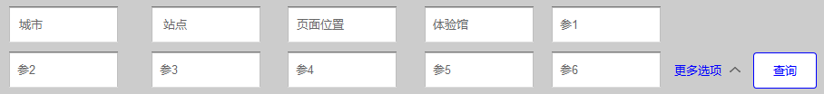

字段均为选填，点击文本框，弹出下拉菜单，显示所有内容的集合。

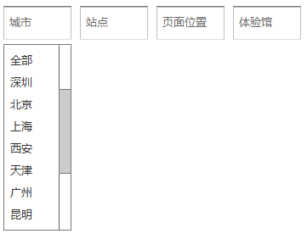

可输入文字，同时在下方显示模糊搜索结果。

如无结果则不显示。此时如用户点击查询，则自动将文本框清空，当做未填写内容。

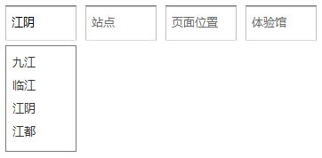

点击某个值，则将该值自动填入文本框。



**列表**

依据筛选条件（时间，各参数值）查询出的结果显示在列表中。

支持按照新关注次数，取消关注次数升降序排列。默认按照新关注人数降序排列。

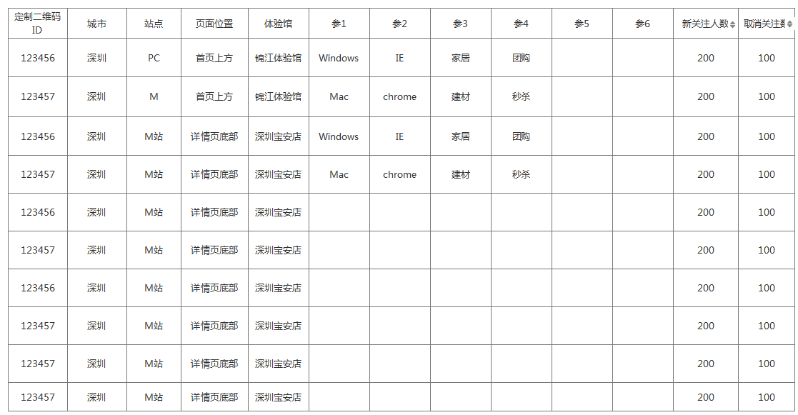

包含字段

|  |  |  |
| --- | --- | --- |
| **字段名称** | **说明** | **举例** |
| 定制二维码ID | 码库分配的二维码ID | 164613 |
| 城市 | 该定制二维码申请时上传的城市 | 成都 |
| 站点 | 该定制二维码申请时上传的站点 | M站 |
| 页面位置 | 该定制二维码申请时上传的页面位置 | 首页 |
| 体验馆 | 该定制二维码申请时上传的体验馆名称 | 锦江区体验馆 |
| 参1~参6 | 用于网站上传自定义参数 |  |
| 新关注次数 | 在所选时间段内关注的人数总和 | 330 |
| 取消关注次数 | 在所选时间段内取消关注的人数总和 | 22 |

**举例**

筛选出，ID为1和ID为2的两个二维码。

ID 为1的二维码

|  |  |  |  |  |  |
| --- | --- | --- | --- | --- | --- |
| 时间 | 当前粉丝 | 取消关注 | 新关注次数 | 取消关注次数 | 备注 |
| 12/8 | ABCDEF |  | 6 | 0 | 二维码发布 |
| 12/9 | BC | ADEF | 0 | 4 | ADEF用户取消关注 |
| 12/10 | BCG | ADEF | 1 | 0 | G用户新关注，无用户取消关注 |
| 12/11 | BGH | ADEFC | 1 | 1 | H新关注，C取消关注 |
| 12/12 | BGH | ADEFC | 0 | 0 | 无新用户，无用户取消关注 |
| 12/13 | BGHA | DEFC | 1 | 0 | A用户重新关注二维码 |

则ID为1的二维码在12/8~12/13日 新关注次数= 6+0+1+1+0+1=9 取消关注次数= 0+4+0+1+0+0=5。净增关注人数为4（净增ABGH）

同理，ID为2的二维码，在12/8~12/13内，新关注次数：12，取消关注次数6，净关注人数为3

则这段时间内，新增关注次数=9+12=21 取消关注次数=5+6=11，净关注人数为4+3=7将此两个数据，显示在如下位置

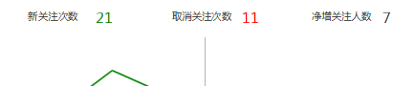

累计关注总数：当前关注的用户总数（为用户通过所有定制二维码关注公众号的总和）

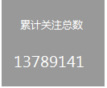

## 2.二维码列表

美乐乐PC网站申请生成的所有定制二维码均显示在列表中。按生成时间降序排列。

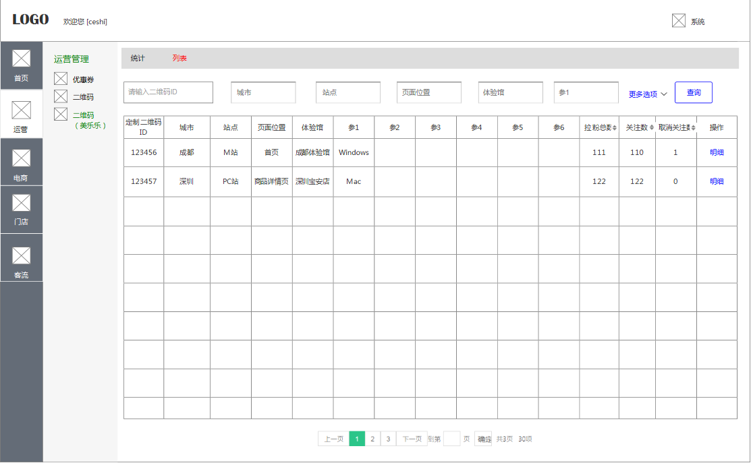

包含字段

|  |  |  |
| --- | --- | --- |
| **字段名称** | **说明** | **举例** |
| 定制二维码ID | 码库分配的二维码ID | 164613 |
| 城市 | 该定制二维码申请时上传的城市 | 成都 |
| 站点 | 该定制二维码申请时上传的站点 | M站 |
| 页面位置 | 该定制二维码申请时上传的页面位置 | 首页 |
| 体验馆 | 该定制二维码申请时上传的体验馆 | 锦江区体验馆 |
| 参1~参6 | 用于网站上传自定义参数 |  |
| 拉粉总数 | 此二维码的拉粉总数 | 352 |
| 关注人数 | 当前关注人数总和 | 330 |
| 取消关注人数 | 取消关注人数总和 | 22 |

可按照二维码ID模糊搜索

按照字段内容搜索二维码，文本框同样是“搜索”+“下拉”

**二维码明细**

点击明细，查看二维码的关注明细。按照关注时间降序排列。

显示拉粉总数，关注人数，取消关注人数，关注时间

**拉粉总数**

用户通过某二维码关注公众号的人数总和。如用户取消关注或取消后再关注此二维码，拉粉总数均不变。

**关注与关注时间**

* 用户通过某二维码（如ID为312）关注公众号，则ID123的二维码的当前关注人数加1，该用户关注时间为最近一次关注的时间。
* 如该用户取消关注，则该用户不显示在此表中，当前关注人数减1，取消关注人数加1。

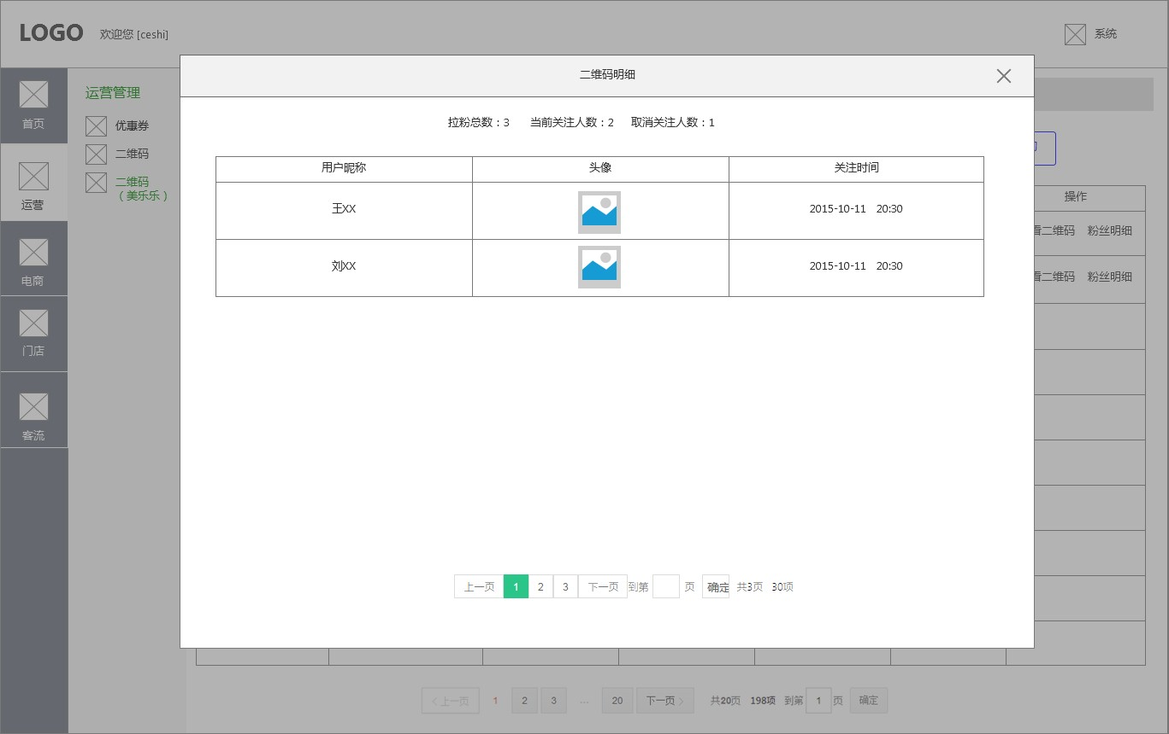

## 美乐乐有参关注

在系统—【微回复】中，为美乐乐增加一栏【美乐乐有参关注】。其和【有参关注】的功能差别如下：

* 【有参关注】中调取的是【二维码】中生成的永久二维码。
* 【美乐乐有参关注】调取的是【二维码（美乐乐）】中生成的临时二维码

相同点：都是对二维码做关注回复设置。

在页面上，不同之处在于【选取二维码】页面。具体如下说明。

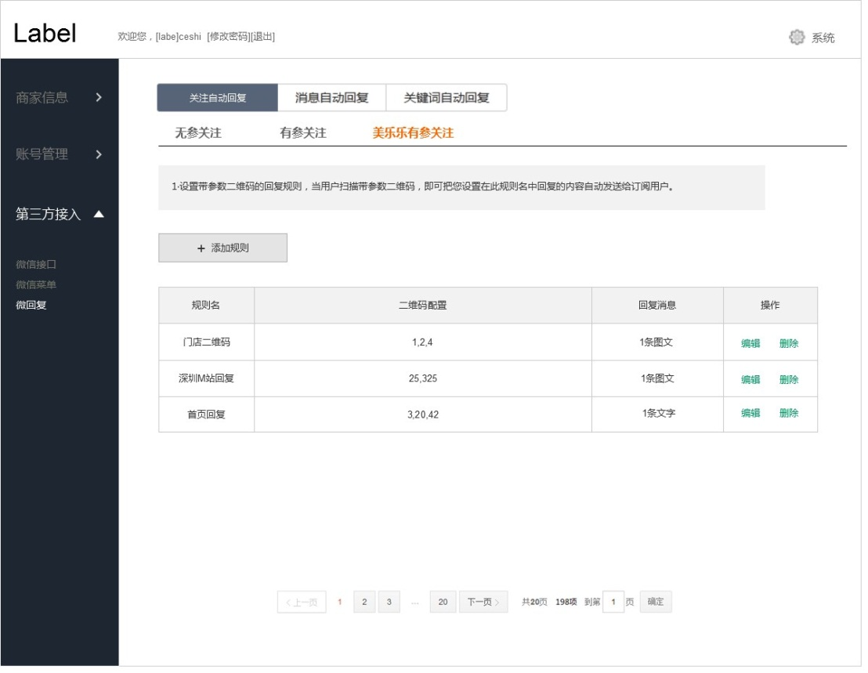

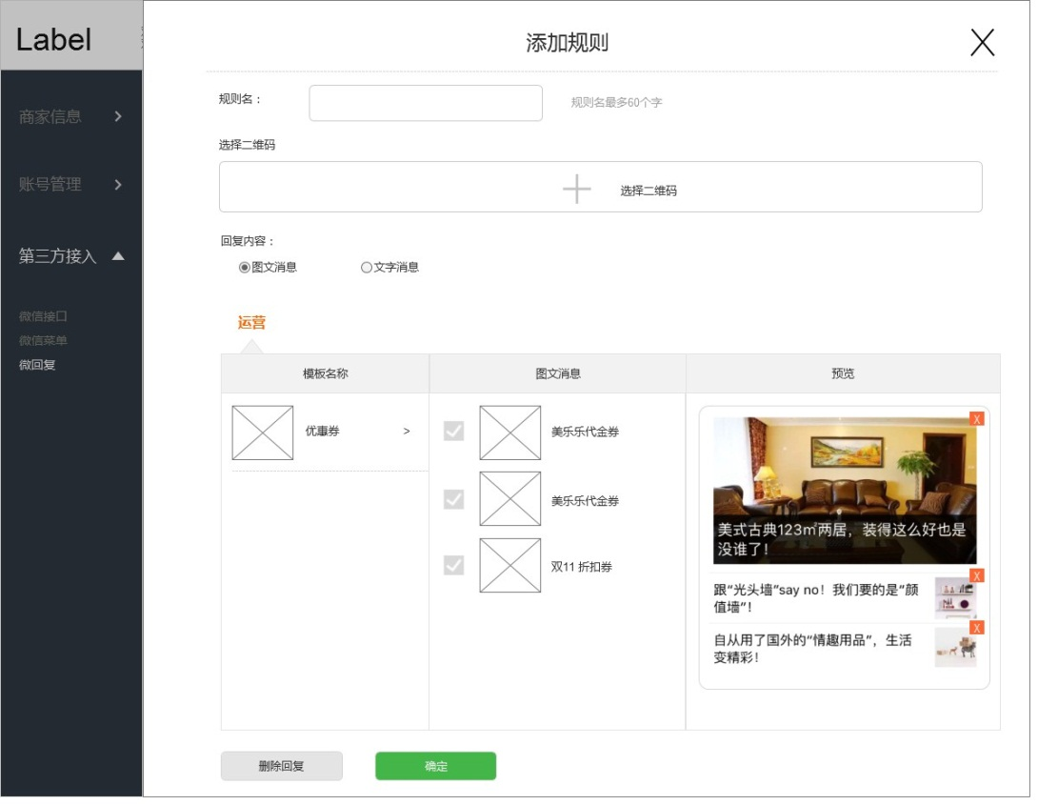

**选择二维码**

弹窗顶部为各筛选条件。点击搜索，则显示所有符合条件的二维码，以及二维码的数量

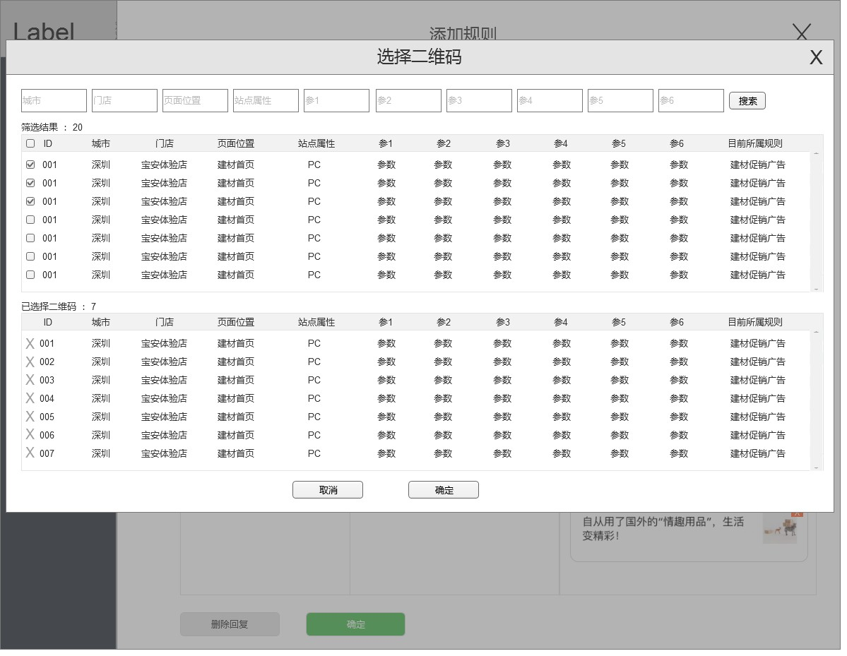

点击文本框，弹出下拉菜单。点击单个选项即选中，填入文本框内。

输入文字，显示模糊搜索结果。



点击筛选后，在后侧显示符合条件的所有二维码列表。

**包含字段**

|  |  |  |
| --- | --- | --- |
| **字段名称** | **说明** | **举例** |
| ID | 码库分配的二维码ID | 164613 |
| 参数值 | 申请二维码时上传的参数值，多个参数值，用英文逗号”,”分割。 | 成都,M站,首页,成都锦江体验馆 |
| 目前所属规则 | 如已有规则包含此二维码，则显示规则名 | 双11活动规则 |

点击单个二维码前的复选框，则将该条二维码加入已选二维码列表中。

点击筛选结果下方，如红框所示的复选框，则选中所有筛选结果，将所有筛选结果加入已选二维码列表中。再次点击，则取消筛选结果的选中状态，将这些二维码从已选列表中删除。同时更新已选中二维码数量。

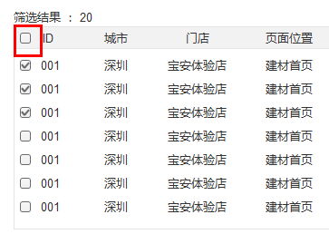

**列表排序规则**

【目前所属规则】不为空的二维码排序在前，无【目前所属规则】的二维码在后。

点击单条二维码前面的“X”，将该条二维码从已选列表中删除。同时更新 已选中二维码的数量

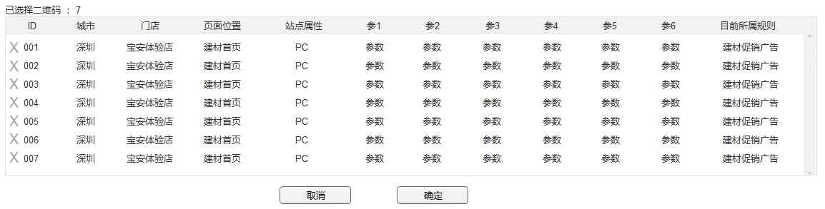

如已选择了二维码，点击【确定】，则弹出弹窗，提示“所选二维码都将使用新规则，请确认”

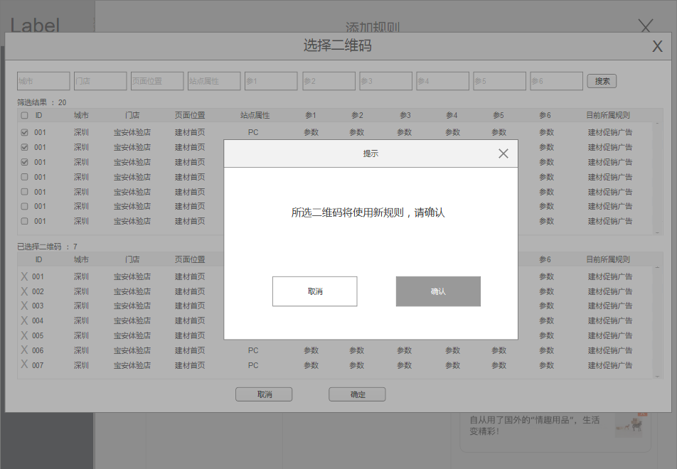

点击【确认】则将所选的二维码ID填入文本框内，多个二维码ID以英文逗号分隔。

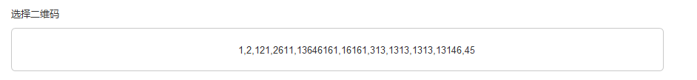

配置推送信息的操作同【有参关注】的操作。

**编辑规则**

点击编辑规则，进入编辑页面。

点击选择二维码，则默认筛选结果为空。下方的列表为编辑前已选择的二维码列表。

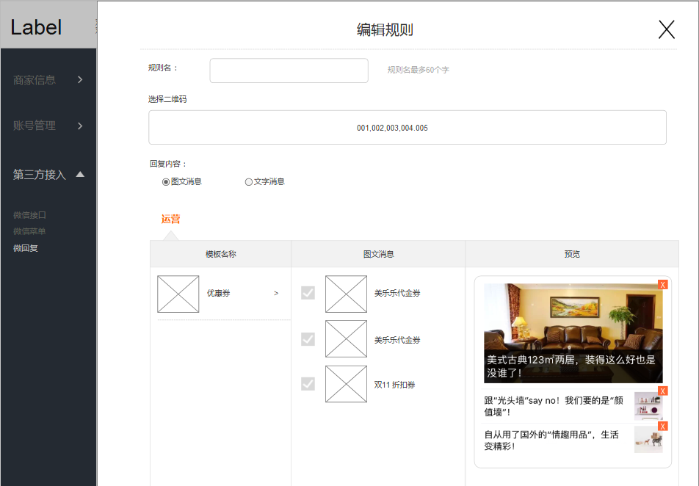

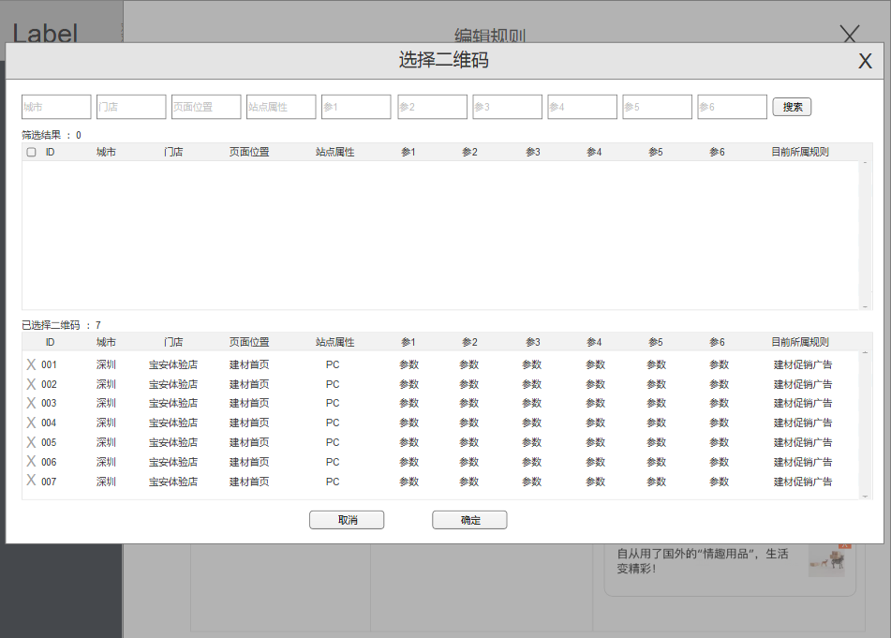

## 客流-用户列表

在美乐乐账号下的用户列表中，来源新增一条：美乐乐二维码，显示格式：美乐乐二维码ID

例如：美乐乐二维码ID：123

其余不变。

